- 搭建python虚拟机
sudo apt install python3.11-venv
python -m venv myvenv
source myvenv/bin/activate
此时提示符会出现(myvenv) root@d.....，说明已经激活虚拟机

pip install openai
pip install requests

- FunctionCalling的基本概念
核心:赋予大语言模型调用外部API的能力
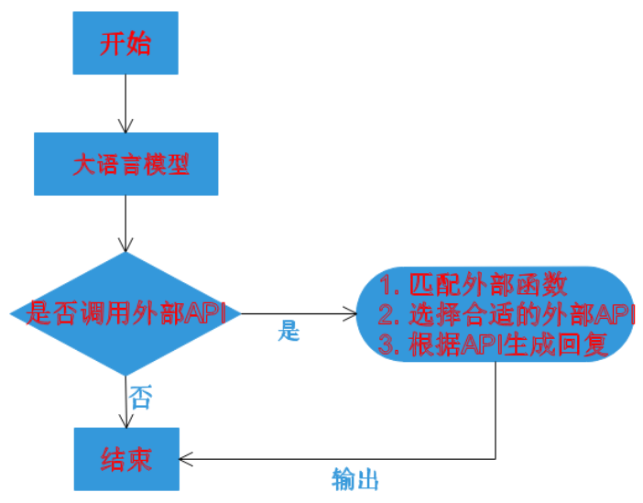

3、FunctionCalling的功能
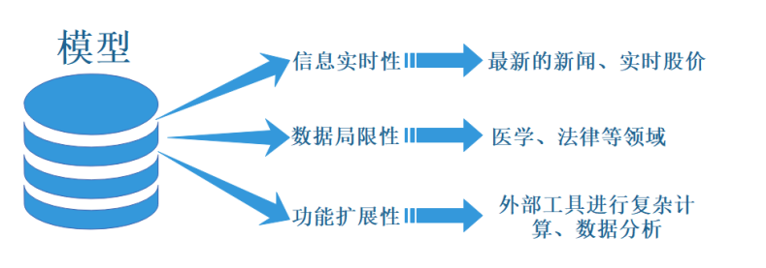

当没有函数调用(FunctionCalling)时候，我们调用GPT构建AI应用的模式非常简单。
主要步骤：
1）客户（Client）向本服务系统（Chat Server）发起交互请求。
2）服务系统（Chat Server）给 GPT 提供prompt
3）返回



当有函数调用(FunctionCalling)时候，我们调用GPT构建AI应用的模式比之前要复杂一些。
主要步骤：
1）客户端（Client）向聊天服务（Chat Server）发送包含提示词（prompt）及功能函数（functions）的请求。
2）GPT模型根据用户提供的提示词，决定以普通文本或函数调用格式来响应聊天服务。
3）当识别为函数调用格式时，聊天服务将执行相应函数，并将执行结果反馈给GPT模型。
4）GPT模型利用这些数据生成流畅的文本回复并返回。
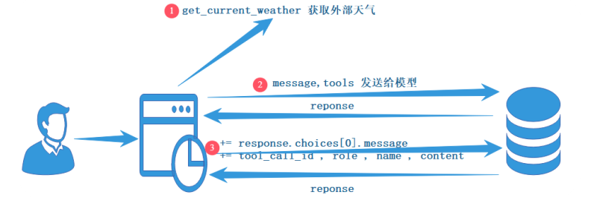
大型模型在执行FunctionCalling时，并不直接执行函数，而是仅输出函数所需的参数；我们开发者随后利用这些输出参数在应用程序中实际执行相应的函数。
基本流程 ：创建一个实时查询天气的聊天机器人
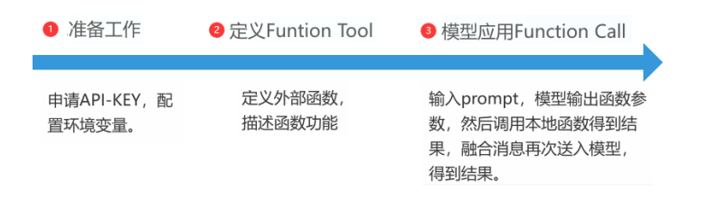

参考地址 => https://lbs.amap.com/api/webservice/guide/api/weatherinfo

天气查询API服务地址：
https://restapi.amap.com/v3/weather/weatherInfo?parameters
服务示例：
https://restapi.amap.com/v3/weather/weatherInfo?city=110101&key=<用户key>

我的key：89190e8b4bf93423220b8e705c998xxx
4、获得天气的python代码文件是e盘下的ai-python-scripts目录下的get_weather.py

FunctionCalling调用SQL
1、查询数据库数据需要安装数据库包

pip install pymysql
2、获得工资信息的python代码文件是e盘下的ai-python-scripts目录下的get_emp.py
能够根据要求生成sql语句，每次执行时返回的结果略有不同：
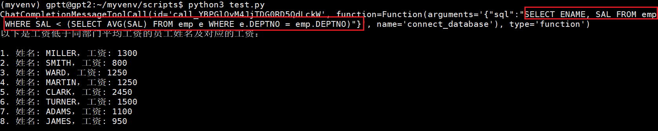

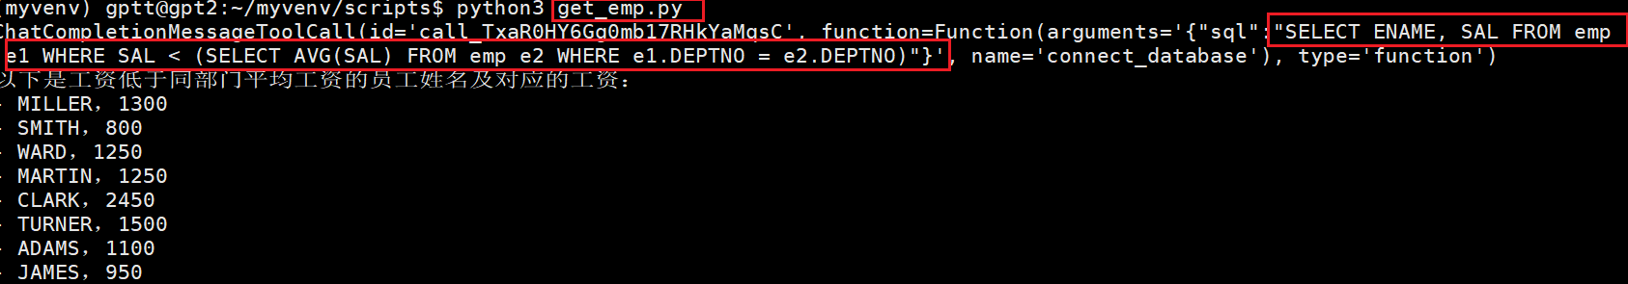
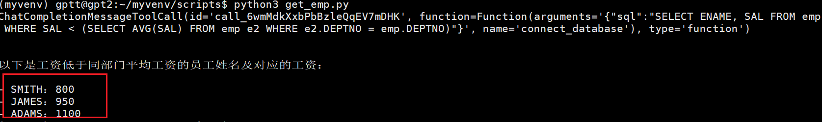
可以看出每次ai在获得结果集时做了处理返回给用户。

连接pg数据库：
需要先安装pg数据库软件，并且设置PATH变量。

pip3 install psycopg2

安装完成后使用pip3 list查看。安装过程中可能会报错，根据提示安装一下依赖包。

- 获得业务SQL语句
- 查获锁冲突

